МаЛЫЕ УПРУГО–ПЛАСТИЧЕСКИЕ ДЕФОРМАЦИИ

однонаправленно–армированных композиционных

материалов

Каримбаев Т.Д., Мыктыбеков Б.М.

Федеральное государственное унитарное предприятие «Центральный институт авиационного моторостроения им. П.И. Баранова», г. Москва, Россия

РЕЗЮМЕ

Теория малых упруго-пластических деформаций трансверсально-изотропных сплошных сред и микро механические подходы использованы при разработке математической модели нелинейного деформирования однонаправленно-армированных композиционных материалов.

Введение

При проектировании деталей из композиционных материалов обычно используется математическая модель однородной анизотропной линейно деформируемой сплошной среды. В наиболее общем случае связь между напряжениями σ_{ij} и деформациями ε_{ij} записывается в виде [1]
ε _{ij} = а_{ijmn}σ_{mn}, σ_{ij} = с_{ijmn}ε_{mn}. (0.1)
Здесь ε _{ij} и σ_{ij} являются компонентами тензоров деформаций и напряжений в прямоугольной декартовой системе координат х_{i} (i=1,2,3); а_{ijmn} и с_{ijmn} – компонентами тензоров податливости и упругости. В приведенных соотношениях (0.1) и всюду далее по одинаковым нижним индексам предполагается суммирование. Между приведенными параметрами а_{ijmn} и с_{ijmn} имеют место естественные соотношения с_{ijmn}=(а_{ijmn})^{–1}. Для композиционных материалов с отдельными типами симметрии внутреннего строения соотношения (0.1) имеют более простую форму. В интересующем нас случае упругого деформирования композиционных материалов, армированных в одном направлении, соотношения (0.1) записываются в виде [1]
ε₁₁ = (σ₁₁– ν₁₂σ₂₂ – ν₁₂σ₃₃) / E₁, ε₁₂ = σ₁₂ / G₁₂,
ε₂₂ = (– ν₂₁σ₁₁ + σ₂₂ – ν₂₃σ₃₃) / E₂, ε₁₃ = σ₁₃ / G₁₂, (0.2)
ε₃₃ = (– ν₂₁σ₁₁ – ν₃₂σ₂₂ + σ₃₃) / E₂, ε₂₃ = σ₂₃ 2(1+ν₂₃) / E₂.
Здесь технические постоянные Е₁ и Е₂ совпадают с модулями упругости материалов в направлении армирования (ось x₁) и в плоскости изотропии (x₂, x₃); параметры ν₁₂ и ν₂₃ являются коэффициентами Пуассона, G₁₂ – модуль сдвига в плоскости армирования. Входящий в выражения (0.2) параметр ν₂₁ определяется из известного равенства ν₂₁=ν₁₂Е₂/Е₁, а ν₃₂=ν₂₃. Таким образом, в рассматриваемом случае трансверсально-изотропного упругого тела пять независимых характеристик Е₁, Е₂, G₁₂, ν₁₂, ν₂₃ определяют связь между полями напряжений и деформаций (σ_{ij}~ε_{ij}). Параметры упругости Е₁, Е₂, G₁₂, ν₁₂, ν₂₃ определяются из статических испытаний. Кроме того, они могут быть оценены аналитическими методами с применением микромеханических моделей деформирования композиционных материалов. Разработке методов аналитического предсказания характеристик композиционных материалов посвящена обширная литература (см., например, [2–7]). Соотношения (0.2) могут быть использованы только в случаях, когда нелинейные деформации компонентов композиционных материалов исключены. Вместе с тем, при применении композиционных материалов на основе полимерных, металлических и ряда других типов матриц возможны необратимые деформации, прежде всего, связующего материала. Кроме того, на границе раздела компонентов композиционных материалов образуется целая область межфазового пространства (особенно, при высоких температурах обработки и эксплуатации) со специфическими свойствами, деформации которой также могут быть необратимыми.
Разработка математической модели нелинейного деформирования однонаправленно-армированных композиционных материалов является актуальной задачей. Представляется, что в известных исследованиях (см., например, [8-10]), в которых модели нелинейного деформирования изотропных сред обобщены на случай однородных анизотропных тел, характеристики нелинейных деформаций анизотропного тела непосредственно не связаны с характером деформирования отдельных структурных составляющих композиционных материалов. При установлении законов нелинейного деформирования композиционных материалов важно использовать реальные характеристики их составляющих, в частности, свойства компонентов должны соответствовать свойствам, полученным теми же технологическими приёмами, которые использовались при изготовлении самих композиционных материалов. Кроме того, при построении модели нелинейного деформирования особое внимание должно быть уделено расчетному подтверждению корректности используемых способов осреднения. С этой целью был проведен расчетный эксперимент, включающий исследования напряженно–деформированного состояния неоднородных тел при растяжении в различных направлениях и сдвиге в плоскости армирования. В отличие от работы [11] в разработанной здесь модели учитывается эффект межслоевого пространства, а также исследованы случаи разгрузки и повторного нагружения.

1. Математические модели деформирования

компонентов композиционных материалов

Ниже кратко рассмотрены использованные математические модели деформирования составных элементов (волокон, материалов матрицы и контактной зоны) композиционных материалов.

1.1. Законы деформирования армирующих элементов.

Большинство современных высокопрочных волокон, которые используются для изготовления композиционных материалов, деформируется линейно вплоть до разрушения. При этом уровни предельных деформаций малы по сравнению с их значениями для связующих материалов. Исключением может быть тонкая высокопрочная металлическая проволока. В многочисленных исследованиях обычно полагают, что материал армирующих волокон является изотропным. Однако, имеется ряд экспериментальных результатов (см., например, [12]), показывающих, что отдельные типы волокон должны рассматриваться как линейно–деформируемые трансверсально-изотропные тела. Основная неопределенность деформирования армирующих волокон связана с заметным разбросом их механических характеристик, прежде всего, предельной деформации. Для определенности будут рассмотрены армирующие элементы, которые являются изотропными и для которых связь между напряжениями и деформациями σ_{ij}¹~ε_{ij}¹ является всегда линейной. Верхний индекс ¹ относит параметр к материалу армирующего элемента.

1.2. Модель деформирования материалов матриц.

Материал связующего определяет многие важные эксплуатационные свойства будущей композиции – параметры сдвига, характеристики твердости, теплостойкости, горючести, электропроводности и т.д. В ряде случаев можно полагать, что материал матрицы деформируется линейно вплоть до разрушения. Тогда связь между компонентами тензоров напряжений и деформаций (σ_{ij}²~ε_{ij}²) материала матрицы может быть представлена в виде линейных соотношений для однородного изотропного тела с двумя независимыми упругими характеристиками: модулем упругости Е² и коэффициентом Пуассона ν². Использованный верхний индекс ² относит рассматриваемые величины к матрице.
Если в качестве связующего вещества используются металлы, отдельные виды органических полимеров и др., то возможные в них нелинейные деформации, особенно, при повышенных температурах и относительно высоких значениях нагрузок будут определять поведение композиционных материалов. В связи с этим при моделировании поведения материала матрицы необходимо учесть возможность его нелинейного деформирования. В этом случае нелинейные деформации матрицы могут быть описаны различными математическими моделями пластического деформирования сплошных сред. Здесь для простоты описание деформирования матриц ограничено теорией малых упруго-пластических деформаций [13]. При этом используются экспериментальные кривые деформирования (σ²_{ij}~ε²_{ij}) материала матрицы. В соответствии с данным подходом предполагается [13], [14], что
σ² – σ²⁰ = 3K(ε² – ε²⁰), φ² = 1.5 (ε²_{i} – ε²⁰_{i}) /(σ²_{i} –σ²⁰_{i}), (1.1)
э²_{ij} – э²⁰_{ij} = φ² (s²_{ij} – s²⁰_{ij}), σ²_{i} – σ²⁰_{i} = f(ε²_{i} – ε²⁰_{i})
Здесь ε²=ε²_{ij}δ_{ij} – объемная деформация, σ²=σ²_{ij}δ_{ij} – гидростатическое давление; э²_{ij}=ε²_{ij}–ε²δ_{ij} и s²_{ij}= σ²_{ij}–σ²δ_{ij} – компоненты девиаторов деформаций и напряжений (δ_{ij} – символ Кронекера); σ²_{i}=(s²_{mn} s²_{mn})^{0.5} и ε²_{i}=(э²_{mn} э²_{mn})^{0.5} – интенсивности напряжений и деформаций, K – модуль объёмного сжатия, а f – экспериментальная функция деформирования, которая не зависит от характера напряженного состояния и определяется из опытов на простое растяжение–сжатие [13]. Параметры с верхним индексом ⁰ соответствуют начальному уровню деформаций ε²⁰_{ij} и напряжений σ²⁰_{ij}. Так, например, в ненагруженном композиционном материале они соответствуют остаточным технологическим деформациям и напряжениям в материале матрицы, а при разгрузке – достигнутым перед разгрузкой уровням деформаций и напряжений, соответственно. Разгрузка реализуется с параметрами, соответствующими линейному участку деформирования. Соотношения (1.1) могут использоваться и на стадии повторных нагружений. На стадии повторных нагружений также предполагается, что кривые деформирования σ²_{i}–σ²⁰_{i}=f(ε²_{i}–ε²⁰_{i}) экспериментально установлены.

1.3. Модель деформирования материала межкомпонентного пространства.

При изготовлении композиционных материалов используют технологические процессы, позволяющие получить надежное соединение их компонентов. Реально, особенно, при высоких температурах обработки и эксплуатации граница раздела компонентов композиционных материалов формируется в виде области межфазового пространства со специфическими свойствами. Область межфазового пространства формирует связь между армирующим материалом и матрицей, через которую передаются напряжения. Поэтому от совершенства указанной связи зависит уровень свойств композиционных материалов. В условиях эксплуатации и, особенно, при температурных воздействиях геометрические размеры, химический состав, а, следовательно, и механические и физические характеристики области контактирующего слоя могут претерпевать заметные необратимые изменения (см., например, [15]). Это обстоятельство, как правило, не учитывается при аналитическом определении эффективных характеристик однородных анизотропных композиционных материалов по известным характеристикам их компонентов. В целом механические и физические характеристики пространства, заключенного между компонентами, слабо изучены и в настоящее время нет общепризнанных методов их экспериментального и расчетного исследования. Некоторые косвенные суждения о свойствах межфазового пространства основаны на результатах макро испытаний композиционных материалов. В силу отмеченной неопределенности последующее описание может рассматриваться как один из возможных вариантов модели деформирования материала межфазового пространства. В принятой математической модели область раздела компонентов композиционных материалов представляется в виде нелинейно-деформируемого трансверсально-изотропного тела.
ε₁₁³–ε₁₁³⁰ = [σ₁₁³ – σ₁₁³⁰ –ν₁₂³ (σ₂₂³ – σ₂₂³⁰) – ν₁₂³ (σ₃₃³ – σ₃₃³⁰)]/ Е₁³,
ε₂₂³–ε₂₂³⁰ = [σ₂₂³ – σ₂₂³⁰ –ν₂₃³ (σ₃₃³ – σ₃₃³⁰) – ν₂₁³ (σ₁₁³ – σ₁₁³⁰)]/ Е₂³,
ε₃₃³–ε₃₃³⁰ = [σ₃₃³ – σ₃₃³⁰ –ν₂₁³(σ₁₁³ – σ₁₁³⁰) – ν₂₃³ (σ₂₂³ – σ₂₂³⁰)]/ Е₂³, (1.2)
ε₁₂³–ε₁₂³⁰ = (σ₁₂³ – σ₁₂³⁰) /G₁₂³, ε₁₃³ – ε₁₃³⁰ = (σ₁₃³ – σ₁₃³⁰) / G₁₂³,
ε₂₃³–ε₂₃³⁰ = (σ₂₃³ – σ₂₃³⁰) [2(1+ ν₂₃³)] / Е₂³
Здесь верхний индекс ³ относит рассматриваемые величины к области раздела компонентов композиционных материалов, а параметры с верхним индексом ⁰ соответствуют начальному уровню деформаций ε_{ij}³⁰ и напряжений σ_{ij}³⁰, смысл которых на различных этапах деформирования совпадает с пояснениями предыдущего раздела. На участках линейного деформирования (в том числе, и при разгрузке) пять независимых упругих констант Е₁³, Е₂³, G₁₂³, ν₁₂³ и ν₂₃³ связывают поля напряжений и деформаций. На участках нелинейного деформирования параметры Е₁³, Е₂³, G₁₂³ являются переменными параметрами «упругости», совпадающими с секущими модулями соответствующих трех (σ₁₁³∼ε₁₁³, σ₂₂³∼ε₂₂³, σ₁₂³∼ε₁₂³) независимо определяемых кривых деформирования материала межфазового пространства. Параметры ν₁₂³, ν₂₃³ являются переменными коэффициентами Пуассона (ν₂₁³=Е₂³ν₁₂³/Е₁³), зависящими от достигнутого уровня деформации.

СООТНОШЕНИЯ МАЛЫХ упруго–пластическиХ

деформациЙ ТРАНСВЕРСАЛЬНО–ИЗОТРОПНОГО ТЕЛА

Ниже рассматривается система нагружения, которая здесь названа простой. Принятая система должна обеспечить возможность применения модели малых упруго-пластических деформаций [13] к каждому компоненту композиционного материала, при этом симметрия внутреннего строения трансверсально-изотропного тела не должна нарушаться. Это означает, что при нелинейном деформировании форма зависимостей (0.2) между напряжениями и деформациями полностью сохраняется и пять технических параметров Е₁, Е₂, G₁₂, ν₁₂, ν₂₃, по-прежнему, характеризуют поведение рассматриваемого тела. Однако в отличие от упругого случая при малых пластических деформациях какого-либо компонента композиционного материала или их совокупности эти параметры будут зависеть от уровня достигнутой деформации (ε_{ij}–ε_{ij}⁰) и, следовательно, будут переменными. Пять параметров Е₁, Е₂, G₁₂, ν₁₂, ν₂₃ нелинейно-деформируемого трансверсально-упругого тела (0.2) должны быть найдены экспериментальными методами. Ниже приведены аналитические соотношения для предсказания нелинейных свойств композиционных материалов в зависимости от напряженно–деформированного состояния их компонентов. Следует заметить, что законы нелинейного деформирования трансверсально-изотропных тел строятся на совокупности самых простых предположений о характере совместного деформирования компонентов композиционного материала. Аналитические результаты сравниваются с ранее полученными Ю.А.Петровым экспериментальными данными для боралюминия.

2.1. Растяжение вдоль направления армирования.

Пусть растягивающее напряжение σ приложено к длинному образцу вдоль направления армирования x₁. Как было указано выше, в определенных случаях условия линейности деформации в отдельных компонентах композиционных материалов или одновременно в совокупности их могут нарушаться. Несмотря на появление нелинейных деформаций так же, как и в [2,3], предполагается, что
– все компоненты тензоров напряжений как в композиционном материале σ_{ij}, так и в его составляющих (σ^{α}_{ij}, α=1,2,3), за исключением продольных напряжений (σ₁₁–σ⁰₁₁=σ–σ⁰, σ^{α}₁₁–σ^{α0}₁₁≠0), пренебрежимо малы;
– продольные деформации как в композиционном материале ε₁₁, так и в его компонентах ε^{α}_{ij} (α=1,2,3), включая и материал области контакта, одинаковы, т.е.
ε^{α}₁₁ – ε^{α0}₁₁ = ε₁₁ – ε⁰₁₁; (2.1)
– линейная суперпозиция продольных напряжений σ^{α}₁₁ (α=1,2,3) в соответствии с объемным содержанием v^{α} α компоненты определяет уровень продольных напряжений σ₁₁ в композиционном материале, т.е.
σ₁₁ – σ⁰₁₁ = σ – σ⁰ = v^{α}(σ^{α}₁₁ – σ^{α0}₁₁); (2.2)
– линейная суперпозиция поперечных деформаций ε^{α}₂₂ (или ε^{α}₃₃) в соответствии с объемным содержанием v^{α} α компоненты определяет уровень поперечных деформаций ε₂₂ (или ε₃₃) в составном образце, т.е.
ε₂₂ – ε⁰₂₂ = v^{α}(ε^{α}₂₂ – ε^{α0}₂₂) (2.3)
В соотношениях (2.2) и (2.3) предполагается суммирование по немому верхнему индексу ^{α}. Принятые предположения о характере деформирования растягиваемых в направлении армирования трансверсально-изотропных композиционных материалов не противоречивы. Это заключение следует из анализа результатов решенной методом конечных элементов (на базе конечно-элементного программного комплекса ANSYS) задачи о растяжении в направлении армирования составного призматического тела, состоящего из цилиндрических волокон, цилиндрического межфазового пространства и окаймляющего их материала матрицы. При этом размеры составных частей исследуемого образца, их расположение и объёмное содержание v^{α} α–компоненты соответствуют типичным композиционным материалам на металлической матрице. Из анализа результатов расчетов можно заключить, что продольные деформации ε^{α}₁₁ в каждой из составляющих композицию частях (α=1,2,3) одинаковы и равны ε₁₁ (см. (2.1) и рис.1а) всюду за исключением областей, прилегающих к поверхностям закрепления и приложения нагрузки.
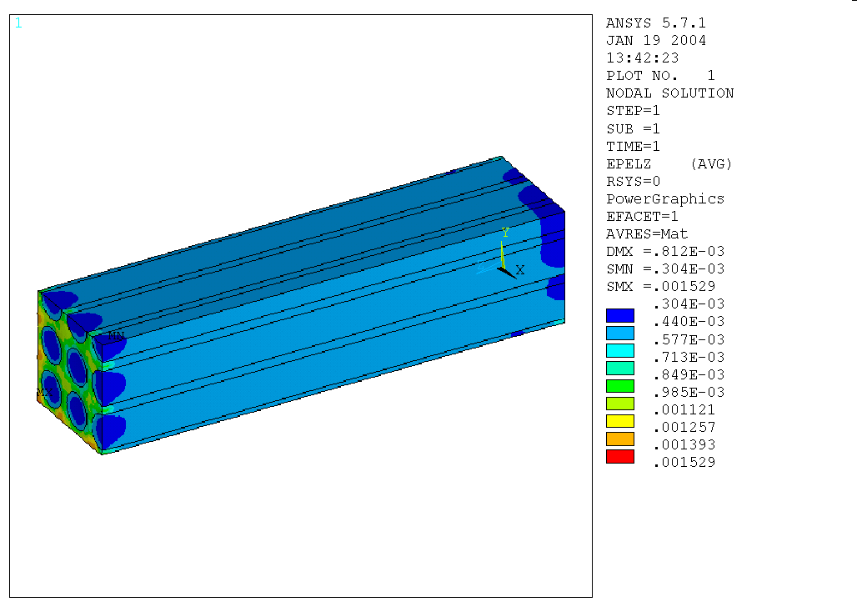
а)

б)

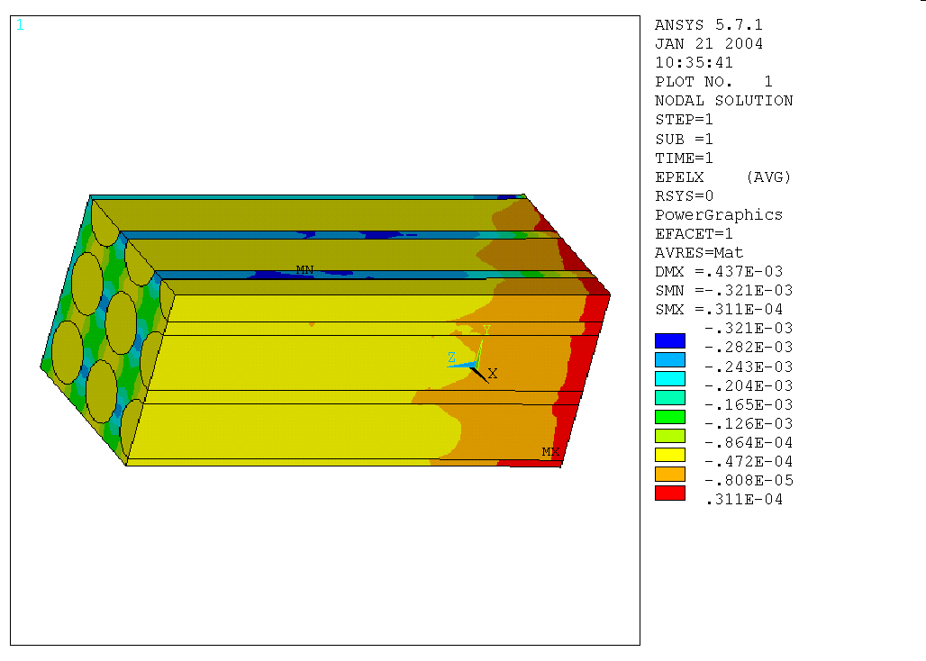

в)

Рис.1. Распределение продольных деформаций ε^{α}₁₁ (а), напряжений σ^{α}₁₁ (б) и поперечных деформаций ε^{α}₂₂ (в) при растяжении в направлении армирования КМ.
Более того, численным экспериментом было показано, что незначительные повреждения (сопоставимые со структурной неоднородностью композиционных материалов) в материалах волокна или матрицы не оказывают практически никакого влияния на общий характер распределения деформаций в составном образце и, поэтому, не могут быть основанием для того, чтобы отвергнуть принятое предположение о равенстве деформаций (2.1). Из представленных результатов (см. рис.1б) виден различный уровень продольных напряжений в составных элементах композиционного материала. Это обстоятельство может служить обоснованием принятия модели Фойхта о параллельно соединенных разнородных стержнях (см. (2.2)). Небольшие повреждения в материале волокна или матрицы не оказывают заметного влияния на общий характер распределения осевых напряжений σ^{α}₁₁ в компонентах композиционного материала. Возмущения, обусловленные повреждениями, носят локальный характер и сосредоточены в малой окрестности повреждения. В частности, расчетами установлено, что эффект поврежденного волокна превышает эффект поврежденной матрицы. Из данных, приведенных на рис.1в, следует, что уровни поперечных деформаций ε^{α}₂₂ в компонентах композиционного материала различны. Их суперпозиция определяет общую деформацию ε₂₂ материала и, следовательно, предположение (2.3) также оправдывается результатами расчетов.
В случае, когда какой-либо один компонент композиционного материала или их совокупность деформируются пластически, параметры однородной среды (0.2) будут зависеть от уровня достигнутой деформации ε₁₁–ε⁰₁₁ [11]. Если в физические соотношения для композиционных материалов (0.2) и для их компонентов (1.1), (1.2) подставить параметры изотермического напряженно-деформированного состояния рассматриваемого образца, то можно получить равенства
σ₁₁ – σ⁰₁₁ = E₁(ε₁₁ – ε⁰₁₁) ,
ε₂₂ – ε⁰₂₂ = ε₃₃ – ε⁰₃₃ = – ν₁₂(ε₁₁ – ε⁰₁₁),
σ^{α}₁₁ – σ^{α0}₁₁ = E^{α}₁(ε₁₁ – ε⁰₁₁), (2.4)
ε^{α}₂₂ – ε^{α0}₂₂ = ε^{α}₃₃ – ε^{α0}₃₃ = – ν^{α}₁₂(ε₁₁ – ε⁰₁₁)
Выражения переменных параметров упругости E², ν² (здесь обозначено как E²₁, ν²₁₂), E³₁, ν³₁₂ в (2.4) должны быть определены из соотношений (1.1), (1.2) для текущего уровня продольных деформаций. Форма соотношений (2.4) удобна для последующих преобразований. Если зависимости, выписанные во второй строке соотношений (2.4), умножить на соответствующие значения v^{α} объемного содержания α компоненты композиционных материалов, результаты произведения сложить, а затем результат суммирования сравнить с выражением, приведенным в первой строке, то в соответствии с равенствами (2.2) и (2.3) можно получить
Е₁ = v^{α}Е^{α}₁; v₁₂ = v^{α} ν^{α}₁₂ (2.5)
Соотношения (2.5) определяют эффективные характеристики продольного нелинейного деформирования трансверсально-изотропных тел. Многочисленными исследованиями показано, что соотношения (2.5) достаточно хорошо согласуются с экспериментальными данными. Это можно видеть из кривой продольного деформирования боралюминия, представленной на рис.2. В частности, отмеченное выше незначительное влияние несовершенств на характер деформирования при растяжении вдоль волокон косвенно оправдывает заключение о соответствии расчетных предсказаний (кривая 4) экспериментальным данным. Из проведенных исследований следует, что наибольшая погрешность в аналитически предсказанных результатах связана с предельными деформациями композиционного материала. Это объясняется большим разбросом предельных деформаций использованных волокон. Следует обратить внимание на то, что выражения (2.5) для предсказания переменных параметров «упругости» – продольного модуля упругости Е₁ и коэффициента Пуассона v₁₂ при малых упруго–пластических деформациях на нелинейных участках деформирования по форме не отличаются от соответствующих выражений, полученных для случая линейных деформаций компонентов композиционных материалов. Однако, по содержанию выражения (2.5) качественно отличаются от них, позволяя исследовать процессы нелинейных деформаций компонентов композиционных материалов, включая упругую разгрузку, повторные нагружения и т.д.

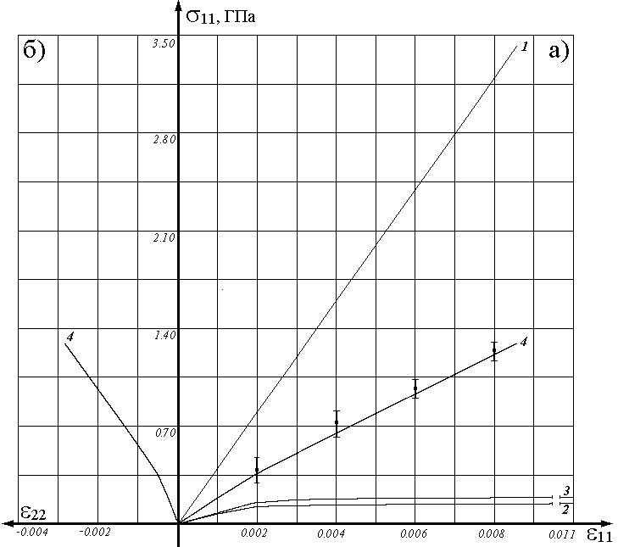

Рис.2. Расчетные кривые продольных (а), поперечных (б) деформаций при растяжении призматического составного тела в направлении армирования. Кривые деформирования борного волокна (1), алюминиевой матрицы AD-33 (2), виртуального межфазового пространства (3) и боралюминия (4).
- Экспериментальные данные для боралюминия.

Полученные соотношения (2.5) показывают, что нелинейные деформации при растяжении в направлении армирования композиционных материалов могут быть обусловлены, прежде всего, нелинейными деформациями материала матрицы. Это имеет место для боралюминия (см. рис.2). В действительности, они могут быть обусловлены также нелинейным деформированием материала межфазового пространства или нелинейным деформированием материала матрицы и материала межфазового пространства одновременно. В работе [15] экспериментально было установлено, что уровень деформаций, при которых наблюдаются нелинейные деформации титанового сплава, армированного волокнами карбида кремния, заметно меньше уровня, при котором материал матрицы может иметь пластические деформации. Это означает, что нелинейные деформации в композиционном материале обусловлены нелинейными деформациями материала слоя, находящегося на границе раздела компонентов. Сравнивая кривые деформирования материала матрицы (σ²_{i}~ε²_{i}) и виртуальные кривые деформирования материала межфазового пространства (σ³_{i}~ε³_{i}), приводящие к «преждевременному» нелинейному деформированию композиционного материала, можно заключить, что пропорциональность на кривой (σ³_{i}~ε³_{i}) должна нарушаться раньше, чем на кривой (σ²_{i}~ε²_{i}). Это обстоятельство требует проведения работ по исследованию механических характеристик материала межфазового пространства. В частности, соотношение (2.5) может стать основой для экспериментального определения характеристик продольного деформирования материала межфазового пространства. Если известны экспериментальные значения Е₁ и v₁₂, то два параметра (Е³₁ и v³₁₂) деформирования материала межфазового пространства из пяти (см. (1.2)) могут быть определены из соотношений, следующих из равенства (2.5)
Е³₁ = (Е₁–v¹Е¹₁+ v² Е²) / v³ (аналогично, v³₁₂ = [v₁₂ – (v¹ v¹₁₂+ v² v²)] / v³).

2.2. Растяжение в плоскости изотропии.

Пусть растягивающее напряжение σ приложено к длинному призматическому образцу в плоскости изотропии (для определенности в направлении оси x₂). Несмотря на то, что в отдельном компоненте композиционного материала или в их совокупности условия линейности деформации нарушены, как обобщение результатов работ [2,3] предполагается, что
– все компоненты тензора напряжений композиционного материала σ_{ij} значительно меньше компоненты σ₂₂–σ⁰₂₂=σ–σ⁰, а в его составляющих отличны от нуля только следующие компоненты тензора напряжений σ^{α}₂₂–σ^{α0}₂₂≠0 и
σ^{α}₁₁–σ^{α0}₁₁≠0 (α=1,2,3) и при этом
σ^{α}₂₂ – σ^{α0}₂₂ = σ₂₂ – σ⁰₂₂ = σ – σ⁰
σ₁₁ – σ⁰₁₁ = v^{α}(σ^{α}₁₁ – σ^{α0}₁₁) = 0; (2.6)
– деформации в направлении армирования как в композиционном материале ε₁₁, так и в его компонентах ε^{α}₁₁ (α=1,2,3), включая материал области контакта, одинаковы, т.е.
ε^{α}₁₁ – ε^{α0}₁₁ = ε₁₁ – ε⁰₁₁; (2.7)
– деформации ε^{α}₃₃ – ε^{α0}₃₃ α–компоненты композиционного материала определяются из равенств
ε^{α}₃₃ – ε^{α0}₃₃ = – ν^{α}₂₃(ε^{α}₂₂ – ε^{α0}₂₂); (2.8)
– линейная суперпозиция поперечных деформаций ε^{α}₂₂ (и ε^{α}₃₃) в соответствии с объемным содержанием v^{α} α–компоненты определяет уровень поперечных деформаций ε₂₂ (и ε₃₃) в составном образце, т.е.
ε₂₂ – ε⁰₂₂ = v^{α}(ε^{α}₂₂ – ε^{α0}₂₂)
ε₃₃ – ε⁰₃₃ = v^{α}(ε^{α}₃₃ – ε^{α0}₃₃) (2.9)
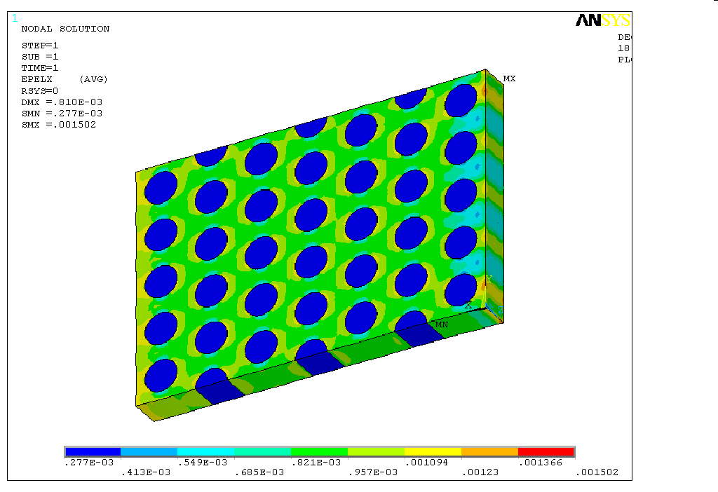
Для подтверждения принятых предположений (2.6–2.9) методом конечных элементов с использованием программного комплекса ANSYS проведен численный эксперимент по исследованию характера деформирования растягиваемых в плоскости изотропии композиционных материалов. Составное тело состояло из цилиндрических волокон, цилиндрического межфазового пространства и окаймляющего их материала матрицы. При этом размеры составных частей исследуемого образца, их расположение и объёмное содержание v^{α} α компонентов соответствовало типичным композиционным материалам на металлической матрице. Из анализа результатов расчетов можно заключить, что форма и расположение волокон в поперечном сечении могут быть причиной локального нарушения предположения о равенстве напряжений
σ^{α}₂₂–σ^{α0}₂₂=σ–σ⁰ (α=2,3) (см. рис.3а). Поэтому первое из условий (2.6) выполняется интегрально и используется в форме σ^{α}₂₂–σ^{α0}₂₂=k^{α}(σ–σ⁰), где k^{α} – коэффициент концентрации напряжений. При k^{α}<1 α–компонент композиционного материала разгружен, а при k^{α}>1 имеет место эффект концентрации напряжений. С ростом нелинейных деформаций k^{α} стремится к 1 и эффект нарушения первого из условий (2.6) снижается.
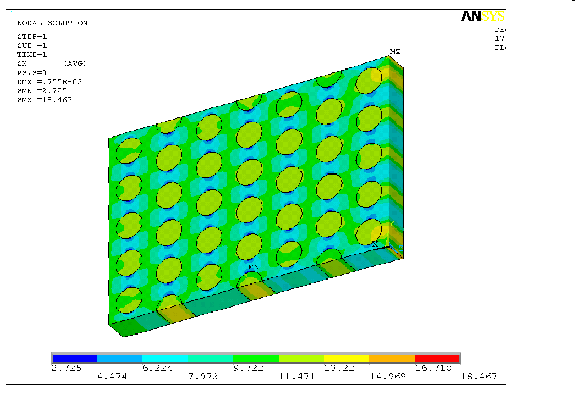
а) | б)
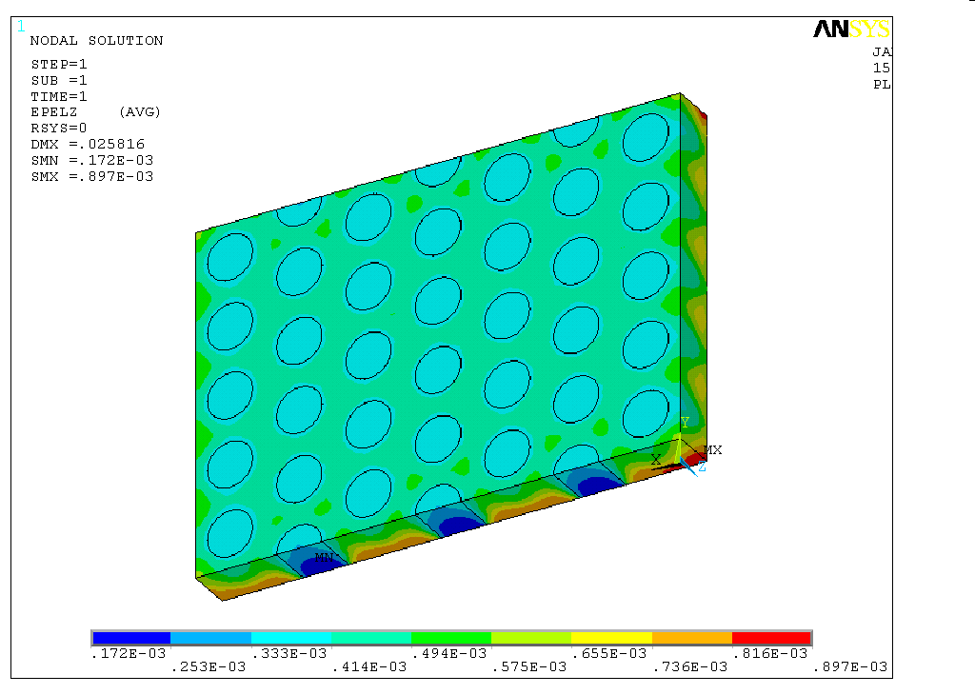

в)

Рис.3. Распределение поперечных напряжений σ^{α}₂₂ (а), поперечных деформаций ε^{α}₂₂ (б) и продольных деформаций ε^{α}₁₁ (в) при растяжении в плоскости изотропии КМ.

Следует отметить, что локальные несовершенства в виде пор в материале матрицы и на границе раздела компонентов оказывают заметное влияние на распределение местных напряжений. Уровни поперечных деформаций ε^{α}₂₂–ε^{α0}₂₂ (ε^{α}₃₃–ε^{α0}₃₃) в α компоненте составного тела различны (см. рис.3б). Продольные деформации ε^{α}₁₁ в каждой из составляющих композицию частях (α=1,2,3) практически одинаковы и совпадают с ε₁₁ (см. рис.3в и предположение (2.7)). Анализ показывает, что с поправками на эффект концентрации напряжений напряженно–деформированное состояние композиционного материала может быть установлено на основе модели Максвелла. В соответствии с этим из соотношений (1.1), (1.2), а также условий (2.7) и последнего из равенств (2.6), можно получить
ε^{α}₁₁ – ε^{α0}₁₁ = ε₁₁ – ε⁰₁₁ = – ν₁₂ k^{α} (σ – σ⁰)/ Е₁;
σ^{α}₁₁ – σ^{α0}₁₁ = (ν^{α}₁₂ – v₁₂ Е^{α}₁/ Е₁) k^{α} (σ – σ⁰);
ε^{α}₂₂ – ε^{α0}₂₂ = [1 – ν^{α}₂₁(ν^{α}₁₂ – v₁₂ Е^{α}₁/ Е₁)] k^{α} (σ – σ⁰) / Е^{α}₂;
ε^{α}₃₃ – ε^{α0}₃₃ = – [ν^{α}₂₃ + v^{α}₂₁ (ν^{α}₁₂ – v₁₂ Е^{α}₁/ Е₁)] k^{α} (σ – σ⁰) / Е^{α}₂.
Из данных соотношений, используя также зависимости (2.8), (2.9) и (0.2), после несложных преобразований можно получить
1 / Е₂ = v^{α} [1 – ν^{α}₂₁(ν^{α}₁₂ – v₁₂ Е^{α}₁/ Е₁)] / Е^{α}₂;
ν₂₃ = v^{α}[ν^{α}₂₃ + v^{α}₂₁ (ν^{α}₁₂ – v₁₂ Е^{α}₁/ Е₁)] Е₂ / Е^{α}₂. (2.10)
В (2.10) по одинаковым верхним индексам ^{α} предполагается суммирование. На рис.4а приведены аналитически построенные кривые σ₂₂∼ε₂₂ σ₂₂∼ε₃₃ для боралюминия и использованные при этом кривые деформирования составляющих их компонентов. В проведенных расчетах принимались k¹=1, k²=0.65 и k³=1.22, соответственно коэффициенты концентрации для материалов волокна, матрицы и межфазового пространства. Здесь же приведены средние экспериментальные значения боралюминия с 10% вариацией их рассеяния. Переменные параметры «упругости» Е₂ и ν₂₃, вычисленные на основе соотношений (2.10) для заданного уровня напряжений σ–σ⁰, зависят от уровня достигнутой деформации ε₂₂ и ε₃₃. Расчетные значения Е₂(ε₂₂) и ν₂₃(ε₃₃) могут отличаться от экспериментальных на 20–25% при одинаковых уровнях деформаций. В основном установленное отличие обусловлено несоответствием реального распределения волокон в поперечном сечении от идеализированного однородного распределения, принятого в расчетах, а также соответствующими им статистически распределенными значениями коэффициентов концентрации напряжений k^{α}. Кроме того, влияние межфазового пространства на поведение композиционного материала в этом случае оказывается более заметным, чем в случае продольного растяжения. Действительно, на рис.4а приведены кривые 1 и 1` деформирования боралюминия, которые были вычислены при различных значениях объёмного содержания компонентов (v¹=0.45, v²=0.5, v³=0.05 и v¹=0.45, v²=0.55, v³=0.0, соответственно). Особо сильное влияние присутствие межфазового пространства оказывает на значение предела текучести и предельной деформации.
На рис.4б приведена расчетная зависимость интенсивностей напряжений σ_{i} и деформаций ε_{i} при поперечном растяжении боралюминия с учетом разгрузки. Можно видеть, что при полном снятии нагрузки в отдельных компонентах предварительно нелинейно деформированного составного образца наблюдаются как остаточные напряжения, так и остаточные деформации. При этом в данном расчетном случае в армирующем элементе остаточные напряжения оказались растягивающими, а в материале матрицы – сжимающими.
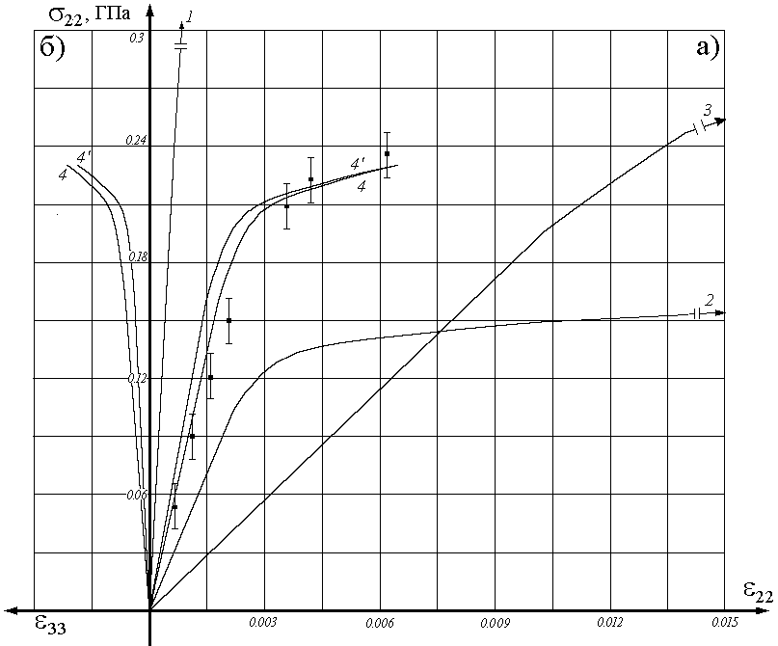[а]
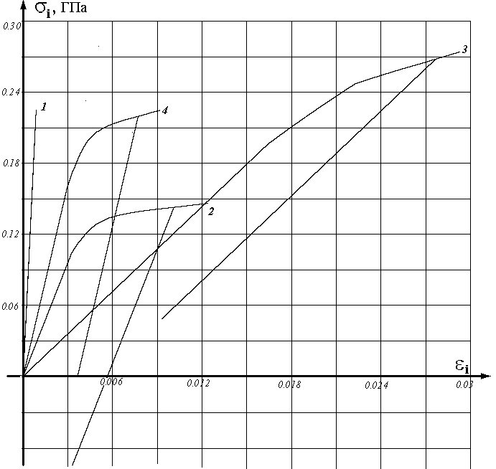[б]
Рис.4. [а] Расчетные кривые ε₂₂∼σ₂₂ (а) и ε₃₃∼σ₂₂ (б) при растяжении призматического составного тела в направлении, поперечном армированию. [б] Расчетная кривая интенсивности напряжения ε_{i}∼σ_{i} (а) с разгрузкой при растяжении призматического составного тела в направлении, поперечном направлению армирования. Кривые деформирования борного волокна (1), алюминиевой матрицы AD-33 (2), виртуального межфазового пространства (3), боралюминия (4), (4’).
- Экспериментальные данные для боралюминия.
Также как и при продольном растяжении, на основе известных характеристик материала волокна, матрицы и композиционного материала используя полученные соотношения (2.10) можно оценить параметры деформирования Е³₂, ν³₂₃ межфазового пространства.

2.3. Сдвиг в плоскости армирования.

Пусть напряжение сдвига τ, приложенное к призматическому образцу в плоскости армирования x₁x₂, приводит к нелинейным деформациям одного или совокупности компонентов композиционного материала. В этом случае в развитие работ [2,3] предполагается, что
– все компоненты тензоров напряжений и деформаций в композиционном материале (σ_{ij}, ε_{ij}) и в его составляющих (σ^{α}_{ij}, ε^{α}_{ij}, α=1,2,3) пренебрежимо малы по сравнению со сдвиговыми напряжениями σ₁₂–σ⁰₁₂=τ–τ⁰=σ^{α}₁₂–σ^{α0}₁₂ и соответствующими сдвиговыми деформациями ε₁₂–ε⁰₁₂ и ε^{α}₁₂–ε^{α0}₁₂;
– линейная суперпозиция сдвиговых деформаций ε^{α}₁₂ в соответствии с объемным содержанием v^{α} α–компоненты определяет уровень сдвиговых деформаций ε₁₂ в составном образце
ε₁₂–ε⁰₁₂=v^{α}(ε^{α}₁₂–ε^{α0}₁₂). (2.11)
Для обоснования принятых предположений с помощью программного комплекса ANSYS была исследована задача о сдвиговой деформации составного тела, состоящего из цилиндрических волокон, цилиндрического межфазового пространства и окаймляющего их материала матрицы. В расчетном эксперименте размеры составных частей исследуемого образца, их расположение и объёмное содержание v^{α} каждого α компонента соответствовали типичным композиционным материалам на металлической матрице. Из анализа результатов расчетов (см. рис.5а) можно заключить, что форма, характер распределения волокон в поперечном сечении и их объёмное содержание могут быть причиной концентрации напряжений, что может привести к локальному нарушению предположения о равенстве напряжений σ₁₂–σ⁰₁₂=τ–τ⁰=σ^{α}₁₂–σ^{α0}₁₂ (α=1,2,3), поэтому это условие используется в интегральной форме σ^{α}₁₂–σ^{α0}₁₂=k^{α}_{τ}(τ–τ⁰), где k^{α}_{τ} – коэффициент концентрации сдвиговых напряжений. Эффект концентрации напряжений проявляется в наибольшей мере при упругих деформациях компонентов композиционного материала.
При её нелинейных деформациях и наличии податливого межфазового пространства он заметно снижается. Сдвиговые деформации ε^{α}₁₂–ε^{α0}₁₂ в компонентах составного тела заметно отличаются (см. рис.5б), тогда как соответствующие напряжения приблизительно одинаковы. Это оправдывает применение модели Максвелла (2.11) при оценке сдвиговых деформаций в составном теле. Из соотношений (2.11), (1.1), (1.2) и (0.2) можно получить
ε^{α}₁₂ – ε^{α0}₁₂ = (τ – τ⁰)/ G^{α}₁₂;
ε₁₂ – ε¹⁰₁₂ = (τ – τ⁰) / G₁₂ = v^{α} (ε^{α}₁₂ – ε^{α0}₁₂); (2.12)
G₁₂ =(v^{α} /G^{α}₁₂)^{–1}.
На рис.6 приведена аналитически построенная кривая деформирования σ₁₂∼ε₁₂ для боралюминия. При проведении вычислений было принято, что объёмное содержание компонентов составляет v¹=0.45, v²=0.5, v³=0.05, а k^{α}_{τ}=1.0. Сравнение с экспериментальными данными показывает, что расчетная кривая деформирования боралюминия расположена в пределах разброса экспериментальных данных (коэффициент вариации ∼7%). Здесь же приведена кривая деформирования при разгрузке после определенной величины начального нагружения.
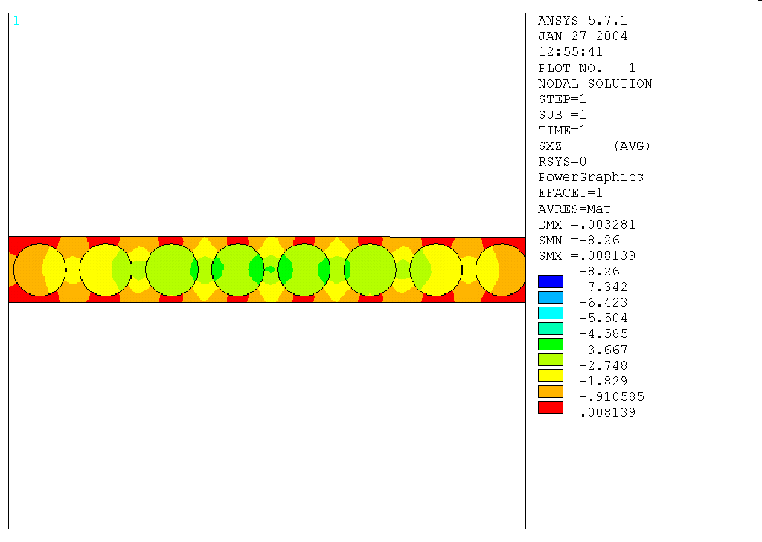
а)
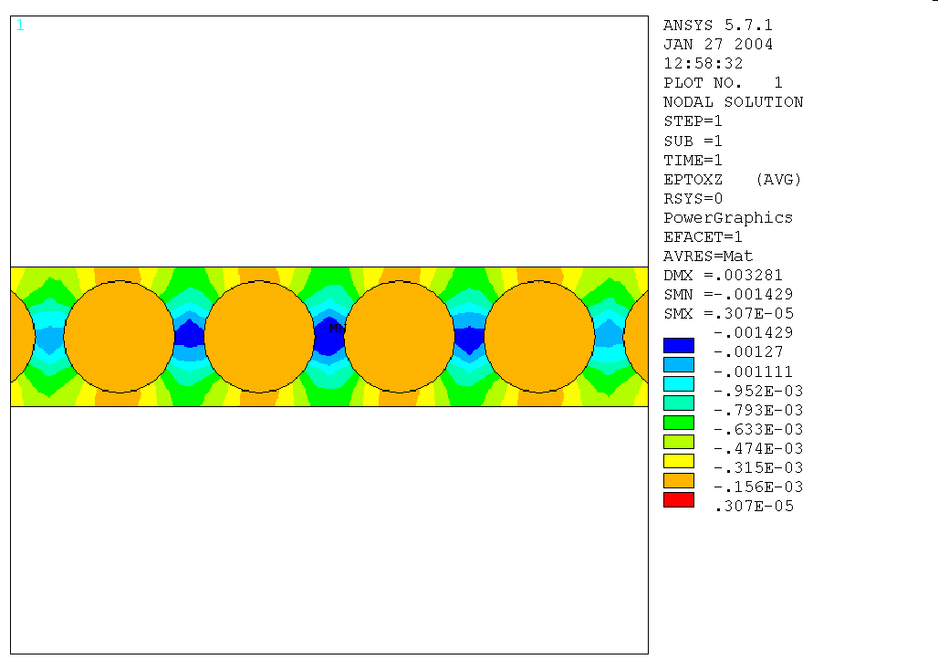
б)
Рис.5. Распределение сдвиговых деформаций ε^{α}₁₂ (а) и напряжений σ^{α}₁₂ (б) при сдвиговых деформациях КМ.

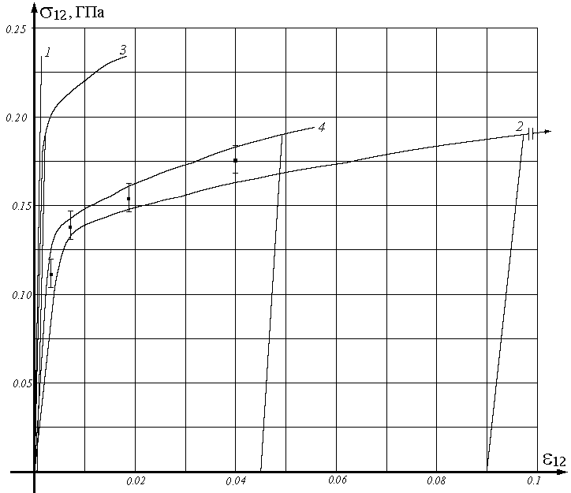

Рис.6. Расчетная кривая σ₁₂∼ε₁₂ при сдвиговых деформациях КМ с учетом разгрузки. Кривые деформирования борного волокна (1), алюминиевой матрицы AD-33 (2), виртуального межфазового пространства (3), боралюминия (4). - Экспериментальные данные для боралюминия.

Наконец, на основе известных сдвиговых характеристик материалов волокна и матрицы, а также композиционного материала в целом, из последнего равенства соотношений (2.12) можно оценить параметры сдвига G³ межфазового пространства.
Таким образом, относительно простыми соотношениями (2.5), (2.10) и (2.12) полностью определяются пять независимых переменных параметров «упругости» нелинейно–деформируемого трансверсально-изотропного материала межфазового пространства (1.2).

3. Выводы

Для описания малых упруго-пластических деформаций трансверсально-изотропных тел могут быть использованы соотношения (0.2), в которых пять технических параметров Е₁, ν₁₂, Е₂, ν₂₃ и G₁₂ являются переменными параметрами «упругости», зависящими от достигнутого уровня деформаций. Для их определения необходимо иметь экспериментальные кривые деформирования σ^{I}_{i}∼ε^{I}_{i}, σ^{II}_{i}∼ε^{II}_{i} и σ^{III}_{i}∼ε^{III}_{i}, полученные по результатам независимых испытаний на растяжение в плоскости симметрии и из неё, а также при сдвиге в направлении, ортогональном плоскости симметрии материала. Для трансверсально-изотропного композиционного материала кривые σ^{I}_{i}∼ε^{I}_{i}, σ^{II}_{i}∼ε^{II}_{i} и σ^{III}_{i}∼ε^{III}_{i} построены соотношениями (2.5), (2.10) и (2.12), а результаты некоторых расчетов представлены на рис.2, 4 и 6.
Анализ показывает, что модель малых упруго-пластических деформаций, справедливая для изотропных сред при произвольной, но пропорциональной одному параметру системе нагружения, оказывается непосредственно не применимой к трансверсально-изотропному телу. Условия простого нагружения выполняются только при пропорциональном изменении нагрузки, действующей только в одном направлении.

литература

- Лехницкий С.Г. Теория упругости анизотропного тела. М., Наука, 1977, 415с.
- Аболиныш Д.С. Тензор податливости однонаправлено-армированного упругого материала. Механика полимеров, 1965, №4.
- Болотин В.В., Плоская задача теории упругости для деталей из армированных пластиков. Расчеты на прочность. М., 1966, с.3.
- Tsai S.W. Composite Stiffness of Fiber-Reinforced Media. Deronutronic Publication. U-1699, 1962, U-1968 (1968).
- Tsai S.W. Structural Behaviour of Composite Materails.NASA,CR-71, 1964.
- Кристенсен Р. Введение в механику композитов. М., Мир, 1982, 334с.
- Хашин З., Розен Б.В., Упругие модули материалов, армированных волокнами. Прикладная механика. Труды ам. об-ва инж.-мех. Серия Е.2, 1964.
- Христианович С.А. Механика сплошной среды. М., Наука, 1981.
- Победря Б.Е. Сложное нагружение в механике композитов.
VIII Всероссийский съезд по теоретической и прикладной механике. Аннотации докладов, Пермь, 23–29 августа 2001 г., с.489–490.
- Аннин Б.Д., Жигалкин В.М. Поведение материалов в условиях сложного нагружения. Новосибирск, Изд–во СО РАН, 1999, с.341.
- Каримбаев Т.Д., Податливость однонаправленно-армированного неупругого материала. Механика композитных материалов, Рига, 1982, №5, с.784–788.
- Конкин А.А., Углеродные и другие жаростойкие волокнистые материалы, М., Химия, 1974.
- Ильюшин А.А. Пластичность. М., Гостехиздат, 1948, с.348.
- Ержанов Ж.С., Каримбаев Т.Д., Метод конечных элементов в задачах механики горных пород. Каз. ССР, Наука, Алма-Ата, 1975, с.100.
- Newaz G.M., Majumbar B.S. A comparison of mechanical response of MMC at room and elevated temperature. Composite Science and Technology, 1994, v.50, pp.85-90.

Поступила в редакцию 28 марта 2005 года.

